DOSSIER DE PRESSE
AFROBEAT FESTIVAL – Fire Dance Night

Les nuits Afrobeat no Limit

Organisé par
l’association AFROBEAT NO LIMIT

Co-réalisé par
l’association AFROBEAT NO LIMIT et LA BELLEVILLOISE

Date : Vendredi 10 juillet 2009 de 20h30 à l’aube

Lieu : LA BELLEVILLOISE
La Bellevilloise
19 rue Boyer
75020 Paris
Tél : 01.46.36.07.07
Métro : Gambetta ou Ménilmontant

Programme : 4 concerts et Soirée DJ
- Kologbo & the World Squad
- The AfrorockerZ
- ANG : The Afrobeat New Generators
- Maty Soul
- DJ Ness (Getupandthink)

Tarifs : 15 € sur place et dans les points de vente habituels (digitick, fnac…)

Contact presse : Nazaire Bello – Tél : 06.60.92.00.58 – bello.dine@free.fr

La Nuit Fire Dance Night, parce que l’afrobeat racé, effervescent, conduit à la transe.
C’est aussi un mouvement : rythme du corps et conscience. C’est un antidote formidable pour se requinquer : valable toute saison !

Le plateau musical

1 – KOLOGBO & the World Squad - The Afrobeat Legend Guitarist
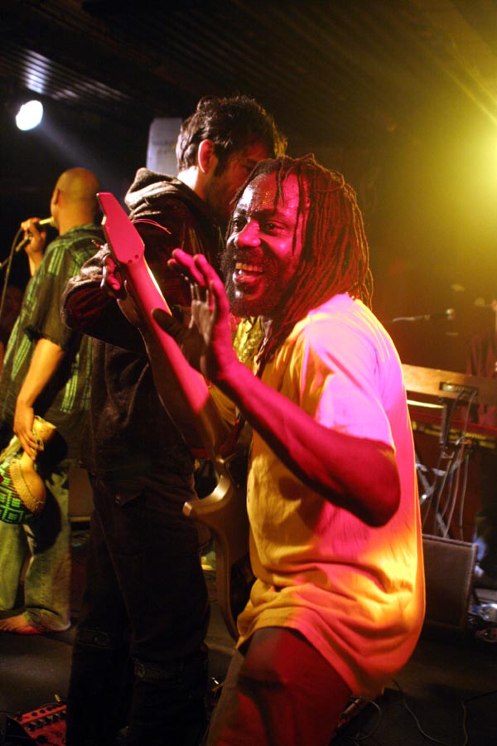
Kologbo, ex-guitariste de Fela Anikulapo Kuti est un fougueux hors pair.
Elevé au royaume de l’afrobeat, à « Kalakuta Republic number one » Lagos, le bastion où Fela avait jeté les bases de l’afrobeat avant qu’il ne se répande comme une poudrière dans la sous région.
Dans Fela and Africa 70 qui avait mené l’afrobeat à son apogée au festival de Berlin, sous des odyssées funky, jazzy, groovy brûlantes, son jeu de guitare allumée allie transe et envoûtement.
C’est aussi ce côté hypnotique et furieux de l’afrobeat qu’il distille, dans son album, en hommage au King, « Remember Fela Anikulapo Kuti » qui perpétue l’esprit et affine les tendances contemporaines, - comme pour rappeler qu’il est l’un des maîtres de cet art en furie !

Dans la planète afrobeat, il y a ceux qui de l’extérieur apprécient les effluves et le magnétisme de ce courant musical, et, ceux qui de l’intérieur, avaient participé auprès du King, à l’aventure extraordinaire qui devait sonner plus tard comme une bombe improbable.

Le foutraque Kologbo, fait partie de cette deuxième catégorie. Profitant de son statut privilégié d’assistant personnel du King à Kalakuta Republic, il avait pu goûter quelques airs fredonnés au sax et au piano par Fela. Lorsqu’on écoute les morceaux de légende de la période Africa 70 (Water No Get Enemy, Sorrow Tears and Blood, Suffering and Smiling…), on saisit agréablement la force et la dextérité avec lesquelles il chevauche les mélodies diaboliques qui viennent entrelacer la guitare rythmique.

Son nouveau groupe, les World Squad, est une formation de solides afrobeat crazy. De quoi donner le tournis aux amoureux de cette musique magique !

Disque :
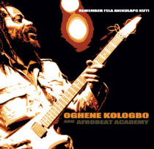

Kologbo and Afrobeat Academy
- Remember Fela Anikulapo Kuti

Le Groupe :
Kologbo Guitare, Vocal Didier Saxophone Tenor
Kiala Guitare Christophe Trompette
Julien Guitare Julien Baryton
Arnold Batterie Jean-Baptiste Basse
Maxime Clavier, Vibraphone Colombe Vocal
Audrey Vocal

www.myspace.com/kologbo

2 – The Afrorockerz - Electro Soul Afrobeat
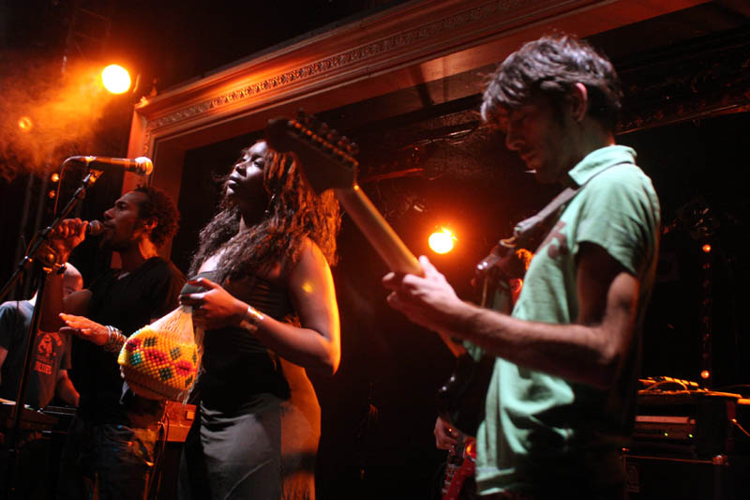
La faune et la flore de l’afrobeat sont indéchiffrables. Mettre la soul, le rock, l’electro et autres joujoux délicieux au service de l’afrobeat, telle est la gageure que semble relever the AfrorockerZ. Leur premier album « the Holy warrior », afro psychédélique, revigoré par la voix de Ruth, sonne comme un bol d’air frais.
Leur son nerveux à l’énergie débridée, secoué dans ses racines par les assauts de guitares hypnotiques de Juju, est en parfaite alchimie avec les déhanchements d’Allonymous – le poète de Chicago à la voix rauque, et l’élégance d’Emma – la Sister Soul.

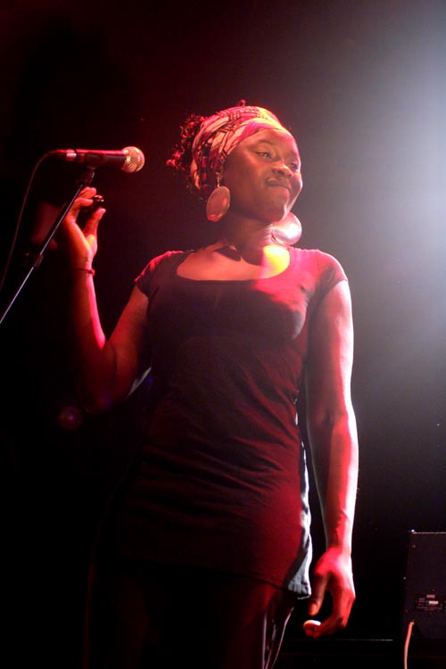
Le collectif AFROROCKERZ est en quête d’une identité propre et complexe mêlant l’électro soul avec des rythmes de l’afrobeat.
The AFROROCKERZ, c’est d’abord une idée de Julien Raulet, guitariste et compositeur de Fanga, groupe d’afrobeat de Montpellier, qui par cette appellation hybride, entend démontrer que l’héritage de l’afrobeat ne consiste pas à un mimétisme banal ou en restant au plus près du sillage du roi Fela, mais davantage à une interférence culturelle des énergies.
La rencontre de Julien Raulet et de la sensation de la soul Ruth Tafebe accouchera d’un premier album « The Holy Warriors » au nom évocateur dans lequel on retrouve Chief Udoh Essiet (ancien musicien de Fela) et Tony Allen le maître du groove. A les écouter, on voit s’échapper un vent moderne, un brin de liberté par où les styles et les mélanges se côtoient pour prendre de l’air. Il s’agit bien de l’afrobeat dans une quête de modernité laissant davantage de place à de la soul, de l’électro et le groove sensuel.
Ruth Tafebe est une personnalité engagée qui à juste valeur trouve dans cette ferveur dégagée par l’afrobeat, un outil efficace pour aborder les thématiques politico sociales inhérentes au monde actuel.

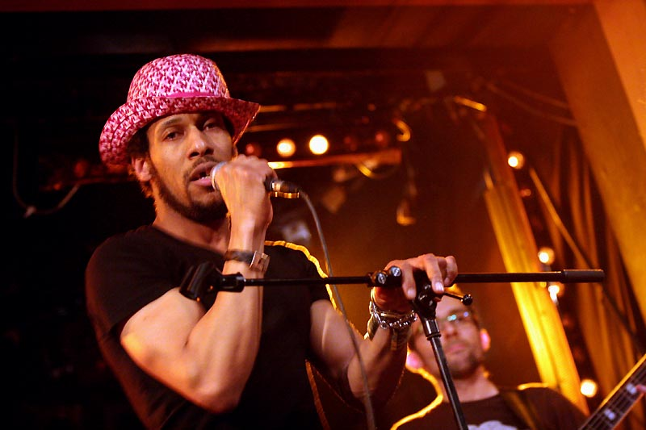
Après le départ de Ruth pour Harlem, Allonymous reprend les rênes, injectant du coup, une énergie nouvelle qui renoue avec les ambiances psychédéliques qui prolongent parfaitement leur afrobeat dans la modernité.

Le Groupe :
Julien Raulet Guitare Fred Jean Batterie
Allonymous Vocal Sylvain Daniel Basse
Emma Vocal Mathieu Clavier

www.myspace.com/theafrorockerz

.

3 – ANG : The Afrobeat New Generators – Afrobeat Modern Life

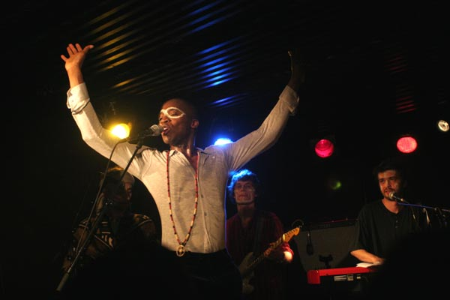
The ANG - Afrobeat New Generators, prononcez the ANerGy !, c’est d’abord la rencontre somptueuse de quelques individus mordus d’Afrobeat qui ont repris le flambeau, en lui inculquant une modernité.
Le big band formé de 10 musiciens revisite l’Afrobeat dans ses odyssées brûlantes tout en imprimant ses marques personnelles dignes de cette culture, qui sans cesse est en mouvement.

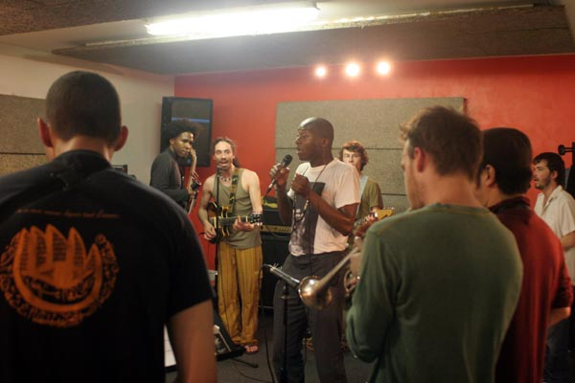

Leurs titres tantôt militants, tantôt revendiquant la liberté sous forme surréaliste, chevauchent les cuivres en feu, les guitares aux motifs syncopés dans une atmosphère incendiaire.

Le Groupe :
Nazaire Bello Lead vocal Marco Elgnawi Guitare Rythmique
Daisuke Kato Saxophone Alto David Adelson Batterie
Medhi Chaib Saxophone Tenor Joshua Desserre Guitare Tenor
Loisel Rodriguez Basse Florent Duval Clavier
Hugo Crognier Trompette Patrick Shango Congas

www.myspace.com/angafrobeat

4 – Maty Soul
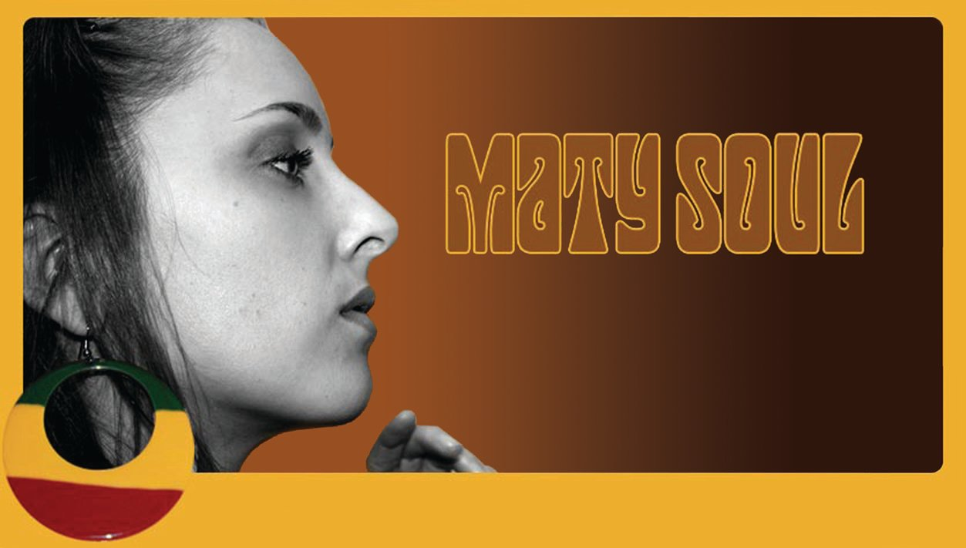
Auteur, compositeur, interprète de Soul music en Anglais et en Français, ses influences vont de Bob Marley à Lauryn Hill.
Dès son plus jeune âge, elle écoute et réécoute Miles Davis, Marvin Gaye et d’autres dont les disques et les cassettes ont été soigneusement conservés dans la famille. Après son Bac, elle décide de travailler sa musique et sa voix dans la meilleure école : la scène.
Elle sera résidente dans un café de Ménilmontant, puis commence à se représenter dans différents bars et lieux de Paris. Petit à petit, elle rencontre son public, se voit proposer de jouer dans des salles plus importantes et clôturera l’Enghien Jazz Festival.

Puis Maty Soul s’ouvre sur le Monde en créant sa page sur Myspace avec une démo de 2 titres « My Mind Went To The 70s » et « Love Jones » (premières versions) qui seront playlistés par des dizaines de webradios, djs et quelques radios Fm comme Africa N°1. «Love Jones » figurera sur la compil’ de The Soul Patrol, un des principaux sites américains de Soul. Sa musique est en prise avec la réalité sociale et politique. Elle dédie d’ailleurs une de ses chansons à Martin Luther King.

Son album de Soul aux influences Hip Hop et Reggae vient d’être enregistré avec des musiciens (ayant accompagné entre autres D’Angelo, Erykah Badu, Mary J Blige, Qtip…) qui lui ont fait l’honneur d’être présents et investis dans son projet. En Octobre dernier, elle part à Philadelphie faire mixer son album…

http://www.myspace.com/matysoul

En concert gratuit au Forum de 20h à 22h

5 – SOIREE DJ par DJ NESS (GetUpAndThink)
Afrobeat : un remuant voyage musical à travers l’Afrique, mère de tous les rythmes :
DJ Ness (From Getupandthink) est animateur des soirées parisiennes. Il est aussi organisateur des évènements et concerts. Il n’a pas son pareil pour faire bouger la foule sur la musique Afrofunk et world, et plus spécifiquement sur l’Afrobeat de Fela et de ses héritiers où son cocktail s’avère détonant.
www.myspace.com/nessmanagement

L’association AFROBEAT NO LIMIT

L’afrobeat n’a pas de frontières, sa plaque tectonique s’est déplacée hors de Lagos pour creuser d’autres cratères à Tokyo, New York, Stockholm, Londres, Paris, Madrid, et bien d’autres villes du monde !
Même si l’afrobeat n’est jamais passé aux oubliettes, longtemps, on se demandait, quel sera son avenir après la mort de son créateur ? Est-il capable de ressusciter dans un autre endroit que Lagos, et plus généralement hors de l’Afrique, et de générer des émules, voire des adeptes ?
Heureusement, l’afrobeat se joue dans toutes les grandes capitales et les DJs les plus avertis s’éclatent avec ses rythmes affolants.
Ayant constaté le manque d’évènements importants et réguliers traitant spécifiquement d’afrobeat, alors que l’enthousiasme du public toujours plus nombreux est réel lors des rares concerts, ainsi que la poussée de fièvre incontrôlable de jeunes talents musicaux, l’association AFROBEAT NO LIMIT est née de cette observation et se voudrait être l’organisation fédératrice de cette mouvance d’artistes afrobeat : qu’ils soient musiciens, photographes ou peintres.
Sa promotion de l’afrobeat passe par les deux rendez-vous réguliers suivants :
- Les nuits spéciales afrobeat qui se déclineront sous forme de concerts et / ou animation DJ.
- Le festival annuel afrobeat composé de concerts, DJs et expositions photographiques et d’art.
Siège social : 31, rue Arnold Géraux 93450 L’Ile Saint Denis
Mail : afrobeatnolimit@free.fr
Site internet : www.afrobeatnolimit.com
Myspace : www.myspace.com/afrobeatnolimit

Président : Nazaire Bello - Tél.:06.60.92.00.58 - Mail : bello.dine@free.fr
Trésorier : Jean Marc Laouénan - Tél.: 06.82.18.68.40 - Mail : jean-marc.laouenan@noos.fr
Directeur artistique : Robert Dray – Tél.: 06 14 29 37 70 - Mail : robert.dray@worldonline.fr

Liens partenaires

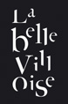
www.labellevilloise.com www.vues-sur-scenes.com www.citizenjazz.com www.digitick.com


www.fnac.com

